**Государственная политика в области внешней торговли**

Международный обмен товарами и услугами приносит выго­ду всем его участникам на мировом рынке. Вместе с тем между­народная торговля представляет собой сферу мировой экономи­ки, где очень часто возникают разного рода конфликты. В этой связи встает проблема их предотвращения, что предполагает на­личие некоторого комплекса мер регулирования внешнеэконо­мической деятельности. Государства здесь могут придерживаться Двух подходов:

• политики **свободной торговли** — политики либерализации внешней торговли **(фритредерство)**, предполагающей ми­нимальное государственное вмешательство во внешнюю торговлю, которая развивается на основе свободных ры­ночных сил спроса и предложения; политика свободной торговли, таким образом, открывает внутренний рынок той или иной страны для иностранной конкуренции;

• торговой политики **протекционизма** — государственной по­литики защиты внутреннего рынка от иностранной конку­ренции путем использования тарифных и нетарифных ин­струментов торговой политики.

***К сведению.*** *Если прослеживать в историческом аспекте смену этих двух направлений в мировой торговле, то можно выделить следующие этапы:*

*• конец XV — начало XIX в. — период, когда практически во всех развитых странах преобладала политика протек­ционизма, которая, как считалось, должна была содейст­вовать подъему национальной экономики;*

*• XIX в. — начало XX в. (до Первой мировой войны) — господство политики фритредерства, которая навязыва­лась Великобританией - мировым лидером с наиболее высокой производительностью труда в то время;*

*• Первая мировая война — Вторая мировая война — гос­подство протекционизма, который неизбежен в условиях международных политических конфликтов. В межвосн­ный период свободному развитию мировой торговли по­мешала Великая депрессия 1929—1933 гг.;*

*• начиная с середины XX в. и по настоящее время имеет место все более нарастающая тенденция свободной тор­говли, при этом в рамках некоторых региональных эко­номических объединений интеграционного типа вообще сняты все препятствия для перемещения товаров, услуг и факторов производства.*

Государства, реализуя внешнюю экономическую политику, могут придерживаться политики свободной торговли, протек­ционизма или умеренной торговой политики, сочетающей эле­менты и протекционизма и фритредерства. Основные задачи государства, осуществляющего политику протекционизма, за­ключаются в следующем: во-первых, помочь экспортерам вы­везти как можно больше своей продукции, сделав националь­ные товары более конкурентными на международном рынке, и, во-вторых, ограничить импорт, сделав иностранные товары менее конкурентоспособными на внутреннем рынке. Поэтому методы государственного регулирования направлены обычно на защиту внутреннего рынка от иностранной конкуренции и на форсирование экспорта. Главные инструменты государст­венного регулирования международной торговли представлены на рисунке.

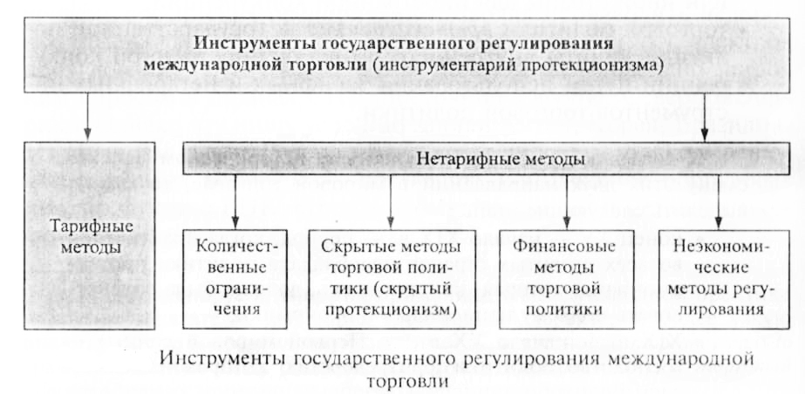

**Тарифные методы** — методы, основанные на использовании таможенного тарифа — косвенного налога, подлежащего уплате при вывозе или ввозе определенного товара на таможенную тер­риторию страны. На сумму этого налога увеличивается цена дан­ного товара.

***К сведению.*** *Для защиты национальных производителей го­товой продукции и стимулирования ввоза сырья и прочих фак­торов может быть применена политика* ***тарифной эскалации*** *— разновидность тарифной политики, применяющая повышение уровня таможенного обложения товаров по мере роста степени их обработки. Чем выше процентный рост ставки тарифа по мере продвижения от сырья к готовой продукции, тем выше степень защиты отечественных производителей от внешней конкуренции. Страны могут использовать* ***тарифную квоту (кон­тингент)*** *— разновидность таможенных пошлин, ставки которых зависят от импорта товаров: при импорте в пределах определен­ных количеств он облагается по базовой внутриквотной ставке тарифа; при превышении этих пределов — по более высокой, сверхквотной, ставке.*

*Что касается экспортного тарифа, которым облагаются вы­возимые товары, то в большинстве развитых стран он просто не существует и применяется в основном развивающимися страна­ми в отношении товаров традиционного экспорта (кофе в Бра­зилии, нефть в России).*

**Нетарифные методы торговой политики** в политическом плане считаются предпочтительными, так как не накладывают дополнительное налоговое бремя на население. К этим методам относят количественные ограничения, скрытые методы торговой политики, финансовые методы и неэкономические методы регу­лирования.

**Количественные ограничения** — форма нетарифного государ­ственного регулирования торгового оборота, определяющая ко­личество и номенклатуру товаров, разрешенных к экспорту или импорту:

1. Квотирование (контингентирование) — ограничение экс­порта или импорта товара определенным количеством или сум­мой на определенный промежуток времени.

2. Лицензирование — регулирование внешнеэкономической деятельности через разрешения на экспорт или импорт товаров в установленных количествах за определенный промежуток времени.

3. Добровольное ограничение экспорта — количественное ограничение экспорта, основанное на обязательстве одного из партнеров по торговле ограничить или, по крайней мере, не рас­ширять объемы экспорта, принятого в рамках соглашения об ус­тановлении квот на экспорт.

**Скрытые методы торговой политики** (скрытый протекцио­низм) — разнообразные барьеры нетаможенного характера. В их числе:

1. Технические барьеры — требования соблюдения нацио­нальных стандартов, получения сертификатов качества импорт­ной продукции, требования специфической упаковки и марки­ровки товаров, соблюдения санитарно-гигиенических норм и т. д.

2. Внутренние налоги и сборы — направлены на повышение внутренней цены импортного товара и сокращение тем самым его конкурентоспособности на внутреннем рынке.

3. Политика в рамках государственных закупок — требова­ния государственных органов к предприятиям покупать товары только у национальных фирм, даже если эти товары дороже им­портных.

4. Требование о содержании местных компонентов в произ­водимых товарах, чтобы поддержать занятость в национальной экономике и ограничить импорт.

**Финансовые методы торговой политики.**

Например, **субси­дии** — денежные выплаты, направленные на поддержку нацио­нальных производителей и косвенную дискриминацию импорта. Субсидии могут быть внутренними и экспортными. В первом случае из государственного бюджета финансируется националь­ное производство товаров, конкурирующих с импортными. Во втором — осуществляются бюджетные выплаты национальным фирмам-экспортерам, что обеспечивает возможность продавать национальные товары иностранным покупателям по более низ­кой цене, чем на внутреннем рынке. Это, в свою очередь, при­водит к увеличению объемов экспорта. К финансовым методам относят также экспортное кредитование и демпинговую полити­ку. **Экспортное кредитование** — выдача государственными банка­ми национальным экспортерам кредитов под ставку процента ниже рыночной либо выдача государственных кредитов ино­странным импортерам при обязательном условии закупки това­ров только у фирм страны, предоставившей такой кредит (свя­занный кредит). **Демпинг** — продвижение товаров на внешний рынок  за счет снижения экспортных  цен ниже нормального уровня цен, существующего в этих странах.

**Неэкономические методы регулирования** — правовые инстру­менты, изучаемые международным правом. На двустороннем уровне торговые отношения между странами регулируются дву­сторонними торговыми договорами и соглашениями, устанавли­вающими юридическую базу осуществления торговли.

Большинство экономистов и ученых выступают за либерали­зацию внешней торговли, снижение тарифов и других торговых барьеров, поскольку:

• свободная торговля, базирующаяся на принципе сравни­тельных преимуществ, обеспечивает более эффективное использование ограниченных ресурсов и более высокий уровень материального благосостояния населения стран, вступивших в мировую торговлю;

• свободная торговля стимулирует развитие отношений кон­куренции и ограничивает монополию;

• свободная торговля расширяет возможности потребитель­ского выбора, что содействует более полному удовлетворе­нию потребностей населения.

Среди более конкретных аргументов против политики про­текционизма, в частности против тарифных методов регулирова­ния внешней торговли, обычно приводят следующие:

1. Тарифы замедляют экономический рост, снижают уровень экономического благосостояния страны и во всех странах мира в целом.

2. Одностороннее введение тарифов нередко приводит к тор­говым войнам, когда в ответ на введение тарифов одной из стран-участниц международной торговли другие страны — ее торговые партнеры — вводят тарифы или другие ограничения в отношении первой.

3. Тариф приводит к увеличению налогового бремени на по­требителей, ведь он представляет собой особую форму налога, величина которого включается в цену товара (косвенный налог), следовательно, существование тарифов повышает цену импорти­руемой продукции, и потребители приобретают ее по цене более высокой, чем она могла бы быть.

Для анализа последствий проведения политики протекцио­низма рассмотрим пример использования импортного таможен­ного тарифа. Воздействие импортного тарифа на экономику от­дельных стран различно и зависит от экономического веса стра­ны в международной торговле. В теории международной экономики страна считается малой, если изменение спроса с ее стороны на импортные товары не приводит к изменению миро­вых цен. В обратном случае — имеет место большая страна.

Предположим, что имеет некоторая малая страна а, которая функционирует в условиях закрытой экономки, но намерена открыть свои границы для иностранных продавцов.

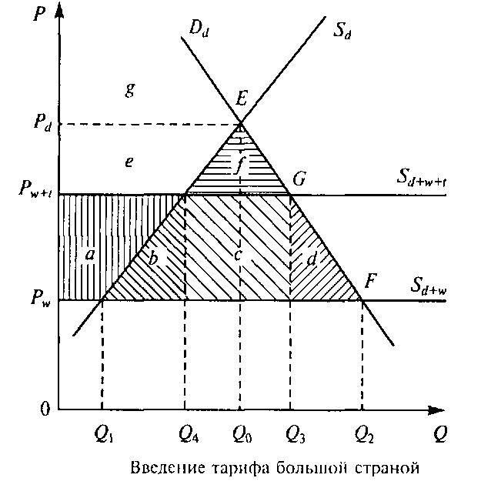

До начала торговли ситуация на внутреннем рынке данного товара в стране а характеризовалась графиками внутреннего спроса (Dd) и предложения (Sd), точкой их равновесия — точкой Е — и ее параметрами Pd (внутренняя цена) и Q0 (внутренний объем про­изводства) При свободной торговле обнаруживается, что миро­вая цена (Pw) на данный товар, ниже внутренней Pw < Pd. Теперь предложение характеризуется линией S d+w. S d+w — это кривая предложения, показывающая объем товаров, доступных нацио­нальным покупателям как из внутренних, так из внешних источ­ников,      абсолютно эластична, так как в случае малой страны мировой рынок может поставить в эту страну неограниченное количество товара по Рw. Равновесие теперь характеризуется точ­кой F. Параметры новой ситуации: Q1 — объем внутреннего предложения, Q2 — величина спроса на этот товар в стране а, Q2= Q1 -  объем импорта. Чтобы защитить местных производи­телей, правительство вводит импортный тариф. Так как речь идет о малой стране, введение ею импортного тарифа не оказывает влияния на уровень мировых цен. Вырастает лишь внутренняя цена на величину пошлины (t) с Pw до Рw+t, а график предложе­ния данного товара смещается вверх до положения S d+w+t. Теперь равновесие переходит из точки F в точку G, Q4 — объем внутрен­него производства рассматриваемого товара, Q3 — величина спроса на него, Q3 - Q4 — объем импорта. Таким образом, введе­ние импортного тарифа привело к сокращению потребления с Q2 до Q3 и расширению внутреннего производства с Q1 до Q4,что сопровождалось сокращением объема импортных поставок.

В результате введения тарифа излишек потребителя, состав­лявший до обложения импорта тарифом площадь сегментов a+b+c+d+e+f+g, сократился до e+f+g. Это обусловлено следующими эффектами, вызванными тарифной политикой правительства страны а:

1. Перераспределительными эффектами, к которым относятся:

• *эффект доходов* — за счет обложения импорта таможенной пошлиной увеличиваются доходы государственного бюдже­та страны а. На рисунке эффект доходов соответствует площади заштрихованной фигуры (величина тарифа (*t*) х объем импорта (отрезок Q4Q3)) — сегмент с;

• *эффект передела* — перераспределение доходов от потреби­телей к производителям продукции, конкурирующей с им­портом, — площадь сегмента а. В результате введения им­портного тарифа излишек потребителя сократился, а изли­шек производителя возрос на площадь сегмента а на рисунке выше.

2. Эффектами потери, которые включают:

• *эффект защиты*, возникающий в результате того, что более эффективные в производстве иностранные товары замеща­ются менее эффективными в производстве отечественны­ми, — площадь сегмента  b;

***К сведению.*** *О том, что в стране а данный товар произво­дится с меньшей эффективностью, можно судить исходя из того, что внутренняя цена этого товара значительно выше, чем цена на мировом рынке Pd > Pw, следовательно, и затраты на его производство выше, чем в станах, которые в МРТ специа­лизируются на выпуске данного блага.*

• *эффект потребления*, обусловленный сокращением потреб­ления товаров в результате роста его цены на внутреннем рынке — площадь сегмента d.

В случае малой страны введение импортного тарифа не мо­жет изменить мировые цены и улучшить условия торговли на­столько, чтобы компенсировать негативное воздействие тарифа на экономику. Тариф либо перераспределяет доходы внутри эко­номики, либо ведет к экономическим потерям  никакого поло­жительного экономического эффекта, ведущего к экономиче­скому росту в тех или иных сферах экономики малой страны, не возникает.

Рассмотрим теперь случай введения импортного тарифа большой страной β, ее доля в спросе на данный товар на миро­вом рынке достаточно велика, и изменение спроса со стороны (3 приведет к значительным изменениям в общемировом спросе и повлечет изменение мировой цены. Для β импортный тариф слу­жит средством улучшения условий торговли. Так как эта страна является крупным импортером данного товара, введение тарифа существенно снижает спрос на этот товар со стороны данной страны, а следовательно, сокращает и общемировой спрос, что влечет снижение Pw. Снижение мировых цен на импортные това­ры при неизменных на экспортные ведет к улучшению условий торговли большой страны.

***К сведению.*** *В теории международной экономики под усло­виями торговли понимают соотношение экспортных и импорт­ных цен. Рост этого показателя называют улучшением условий торговли. Подразумевается, что, если иностранцы каждую про­даваемую им единицу экспорта оплачивают большим количест­вом импорта, страна становится богаче.*

Графически ситуация для ? представлена на рисунке. По­скольку речь идет о большой стране график предложения, пока­зывающий объем товаров, доступных национальным покупателям как из внутренних, так из внешних источников, не будет аб­солютно эластичным. На рисунке этот график будет представлен линией Sd+ w.

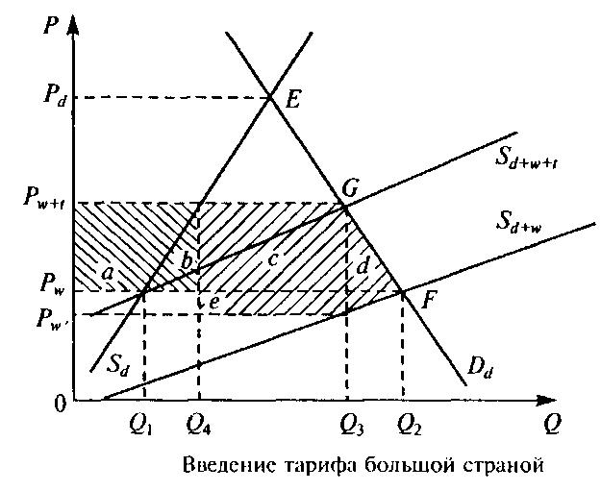

Введение тарифа большой страной приведет к смещению Sd+W вверх до положения Sd+w+r Равновесие будет теперь харак­теризоваться не точкой F, а точкой G. Объем потребляемой про­дукции сократиться с Q2 до Q3, внутреннее производство будет расширяться с Q1до Q4, изменятся объемы импорта — с (Q2 - Q1) до (Q3 - Q4).

Введение тарифа вызывает те же экономические эффекты, как и в случае малой страны. Исключение — эффект дохода, ко­торый распадается:

• на *эффект внутренних доходов* — перераспределение дохо­дов от местных потребителей в бюджет большой страны (площадь сегмента с);

• *эффект условий торговли* — перераспределение доходов от иностранных производителей в бюджет большой страны (в результате введения тарифа мировые цены снижаются с Pw до PW') — площадь сегмента е на рисунке.

В случае большой страны импортный тариф оказывает поло­жительное воздействие на экономику только в том случае, если эффект условий торговли в стоимостном выражении больше, чем сумма потерь, вызванных снижением эффективности внут­реннего производства и потребления (е> b + d).

Как можно убедиться, введение импортного тарифа (иди других форм протекционистской защиты внутреннего рынка) в большинстве случаев не вызывает сколько-нибудь либо заметно­го положительного экономического эффекта. Вместе с тем сто­ронники протекционизма приводят ряд аргументов в его защиту:

1. Тарифная защита необходима молодым отраслям нацио­нальной экономики, которые просто не в состоянии выдержать иностранную конкуренцию.

2. Меры протекционистской защиты представляют собой средство стимулирования отечественных производителей, спо­собные при отсутствии иностранной конкуренции расширить объемы производства продукции, которая найдет сбыт на нацио­нальном рынке.

3. Введение тарифов на ввозимые и вывозимые товары — это дополнительный источник бюджетных походов, поскольку именно за счет налогов (а таможенный тариф - это налог) И формируются доходы государственного бюджета.

4. Проведение политики протекционизма актуально для высокоспециализированных экономик, развитие которых серьезно зависит от конъюнктуры мирового рынка; меры протекционизма здесь необходимы для промышленной диверсификации (для расширения номенклатуры производимой продукции), а следо­вательно, для снижения зависимости от мирового рынка.

5. Протекционизм обеспечивает внутреннему рынку защиту от иностранных производителей, занижающих цены в целях вы­теснения отечественных производителей с рынка и последую­щей его монополизации.

6. Приводится целый ряд неэкономических аргументов в пользу протекционизма — защита национальной безопасности, международного престижа страны, ее культуры и традиций.

В целом большинство аргументов в пользу протекционизма — либо эмоциональные призывы, либо неверные утверждения, чаще всего подчеркивающие немедленные эффекты введения торговых барьеров и игнорирующие долгосрочные последствия. Выгоды, которые получают защищаемые отрасли от введения торговых барьеров, достигаются ценой гораздо больших потерь для экономики в целом.

Сегодня в мировой экономике имеет место тенденция к сни­жению уровня таможенной защиты. Однако эти тенденции вовсе не означают ликвидации внешнеторгового регулирования. Со­временная система регулирования внешней торговли приобрета­ет более гибкий характер в связи с расширением использования новейших средств протекционистской зашиты. Протекционизм приобретает специфический региональный характер, принимает формы создания новых и расширения старых интеграционных группировок. Внутри группировок происходит либерализация внешней торговли, т. е. вводятся особые специфические условия внутрирегионального внешнеторгового обмена. В отношении с третьими странами возникает усиление дискриминационного режима (неопротекционистская политика). На глобальном уровне вводятся новые правила протекционистского регулирования. На­пример, место таможенных пошлин занимают меры нетарифного протекционизма, прежде всего количественные ограничения, стандарты, технические условия, нормы экологической безопас­ности и др., действие которых носит избирательный характер.

В целом современный протекционизм концентрируется в относительно узких областях — в отношениях развитых стран между собой (сельскохозяйственное производство, производство стиля, одежды, стали), в отношениях развитых стран и стран раз­вивающихся (экспорт промышленных товаров развивающимися странами), между развивающимися странами (это касается това­ров традиционного экспорта). Наличие протекционистских тен­денций в современной мировой торговле позволяет выделить не­сколько форм протекционизма: селективный — направлен против отдельных стран или отдельных товаров; отраслевой — защищает определенные отрасли; коллективный — проводится объедине­ниями стран против стран, в него не входящих; скрытый — осу­ществляется методами внутренней экономической политики.

Таким образом, в современном мировом хозяйстве общая линия на либерализацию международной торговли во многих случаях сочетается с мерами протекционистского характера.